Конспект занятия по физкультуре
во 2 младшей группе «Почемучки»
«В гости к солнышку»

Вос-ль: Исакова И.А.

25.10.19 г.

Цель: приобщение детей к здоровому образу жизни путём использования здоровьесберегающих технологий.
Задачи:
Развивающие:
- развивать любознательность и познавательную активность ребёнка (проявлять интерес и положительное отношение к своему здоровью, физической культуре, проявлять двигательное воображение);
- способствовать формированию элементарных навыков физкультурно- оздоровительной деятельности;
Обучающие:
- расширять представления о двигательных действиях, способах заботы о своём здоровье;
- закрепление умения действовать в заданном воспитателем темпе;
- упражнять в занятиях с обручем;
- упражнять в прыжках с места в высоту;
- развивать умение дышать через нос.
Воспитательные:
- приобщать к регулярным занятиям физической культурой;
- продолжать формировать эмоционально- положительное отношение и интерес к движениям.
Материальное обеспечение: г/з песен «Солнышко,выходи», «Утром солнышко встает выше…»; картинки солнечных зайчиков; обручи.

Ход занятия

И.А.- Выглянуло солнышко и зовет гулять. Как приятно солнышко нам с тобой шагать!

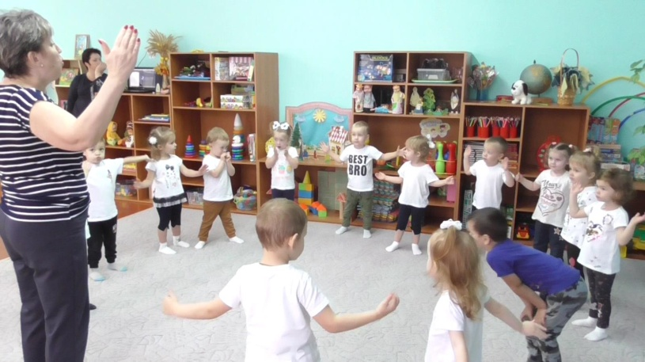
.- Дети, а почему так светло и уютно сегодня в группе? (ответы детей)

- Кто-то утром не спеша надувает желтый шар, а как выпустит из рук солнечно, тепло вокруг. (Дыхательное упр. «Надуваем шар»)

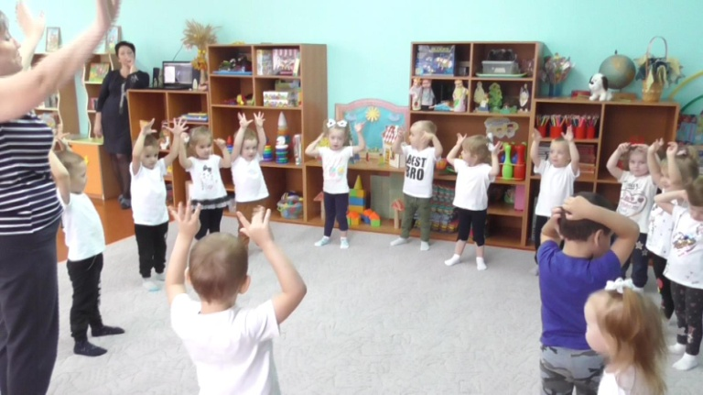

-Смотрите, ребята, солнце в небе засияло, лучиками засверкало. Покажите, как? (дети выполняют упр. «Фонарики»)

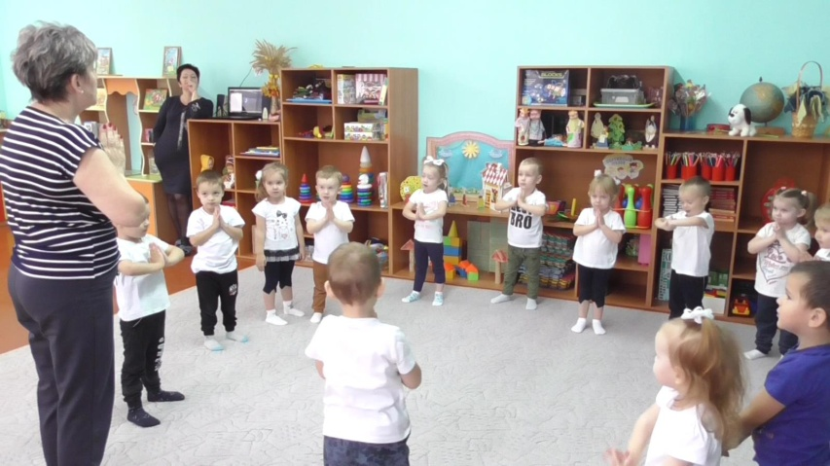

-А теперь давайте поздороваемся с солнышком, только мы не скажем, а покажем. (Дыхат. упр-ие «Здравствуй, солнышко»)!

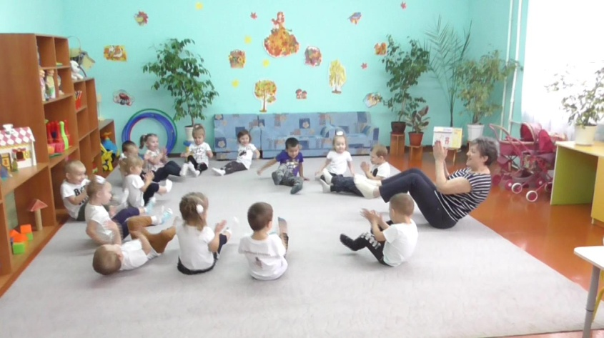
И.А.-Заглянуло солнышко в детский сад. улыбнулось солнышко всем подряд. Пусть солнышко увидит, как мы ему радуемся. (Дети выполняют упражнение на коврике – хлопки руками и ногами)

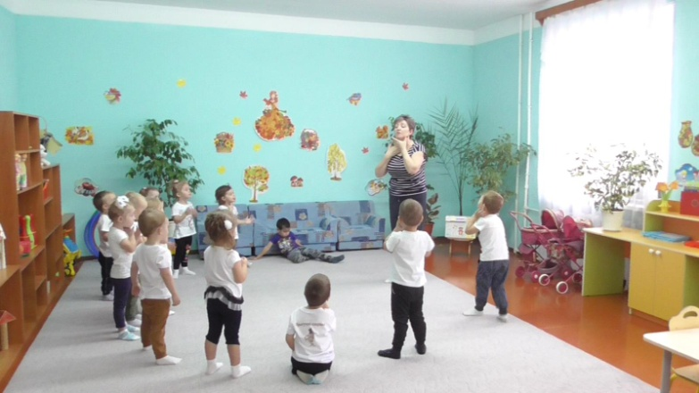
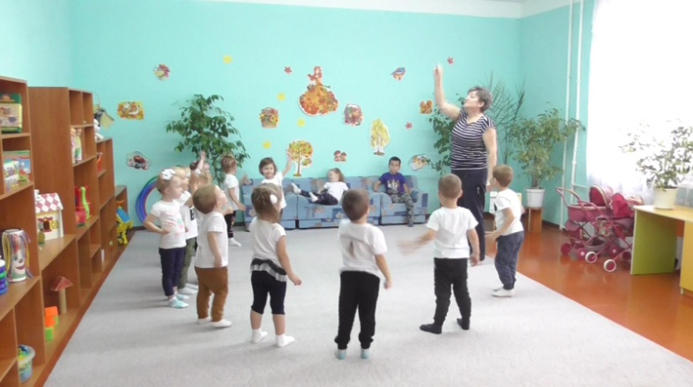
И.А.-У солнышка много лучиков, давайте их собирать! Много лучиков собрали, давайте потрем их ладошками.Горячие ладошки? Значит много лучиков собрали. Поиграем? Солнечные лучики заглянули в глазки, в ушки, в носик, погладили по головке, проскользнули по шее, по животику, пробежали по ручкам и ножкам. (самомассаж)

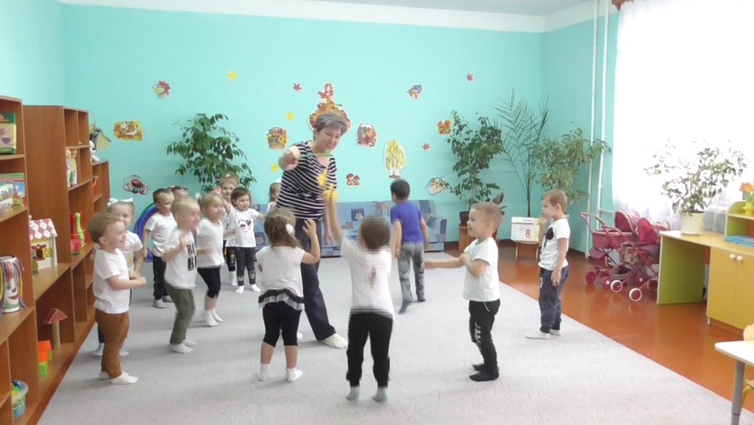

И.А.-Но у нас в гостях не только лучики,но и солнечные зайчики.-Солнечные зайчики прыгают везде,прикоснусь к ним пальчиком - пусть бегут ко мне. (прыжки на двух ногах, дети ловят солнечных зайчиков).

И.А.-Солнышко ,солнышко появись,появись,солнышко,солнышко покажись,покажись (дети идут по кругу)
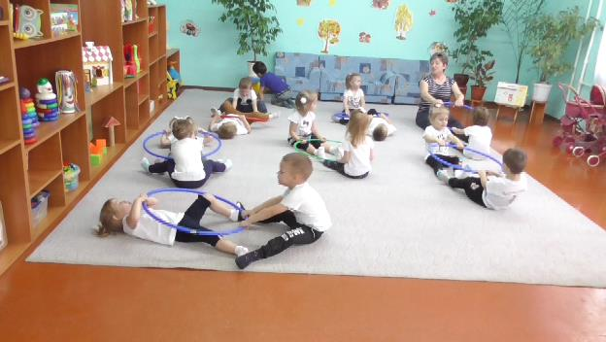
(Дети выполняют упр-ие с обручем «Солнышко показалось, солнышко спряталось»)

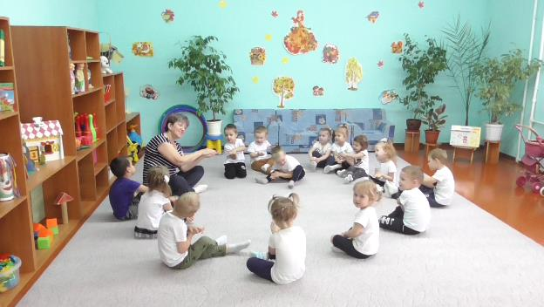
-Ребята,когда светит солнышко,какое у нас настроение?(ответы детей) Поднимите руки-у нас в ладошках много лучей и солнечных зайчиков. А еще в одной ладошке счастье, в другой радость,давайте смешаем их и умоемся. Теперь мы счастливые и радостные. Посмеемся все вместе.

И.А.-А теперь потанцуем с солнышком.(г/з песни «Утром солнышко встает…)
